МИНИСТЕРСТВО ОБРАЗОВАНИЯ РОССИЙСКОЙ ФЕДЕРАЦИИ

Федеральное государственное бюджетное образовательное учреждение высшего образования  
«Уральский государственный экономический университет»  
 **Информационные системы и технологии**  
  
  
**КОНТРОЛЬНАЯ РАБОТА**   
**по дисциплине**   
**«Программная инженерия»  
на тему:  
№ 5 «Авиапассажиры** **»**

Выполнил: студент группы ЗПИЭ-20-1  
 заочного отделения  
 Института непрерывного и   
 дистанционного образования  
 **Прокопчук В.С.** Проверил: Панов М.А.

СОДЕРЖАНИЕ

Создание базы данных 3

Ограничение доступа к базе данных 10

Создание запросов 20

Создание форм 23

Список используемой литературы 37

# Создание базы данных

Создать базу из основной таблицы с оперативными данными и четырех таблиц справочников с наименованиями кодов (используются для расшифровки кодов в формах, в представлениях, в запросах и отчетах).

Используя конструктор таблиц создаем основную таблицу и таблицы справочники 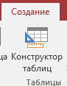

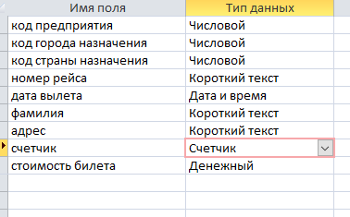

В основной таблице добавляем дополнительный столбец счетчик, для дальнейшей возможности добавления записи, чтобы избежать ошибки повторения данных.

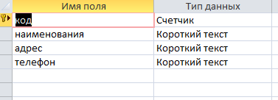

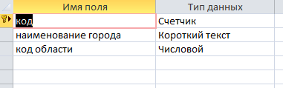

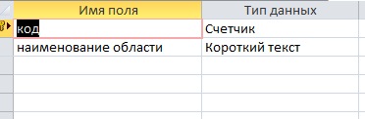

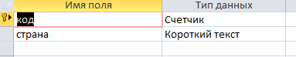

В таблицах справочниках дополнительного столбца для счетчика не потребуется, так как всем записям будет присваиваться уникальный номер.

Заполняем таблицы справочники данными. 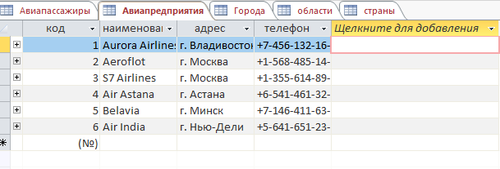 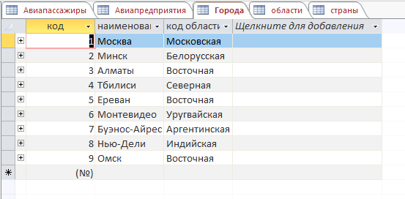 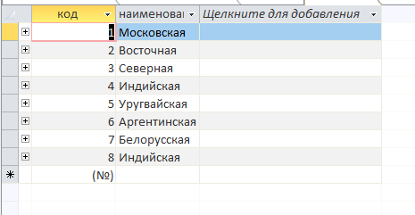

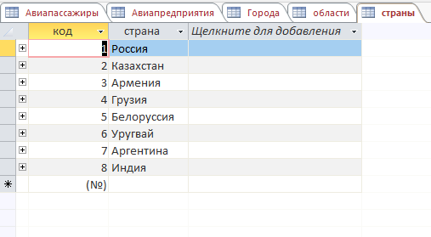

Для работы с основной таблицей необходимо настроить подстановки и связи между таблицами справочниками.

Начнем с подстановок.

Выбираем основную таблицу и запускаем ее в режиме конструктора 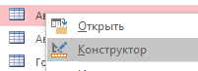

Выбираем необходимый столбец и в типе данных выбираем мастер подстановки 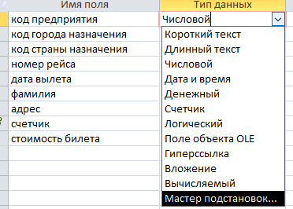

Выбираем Далее 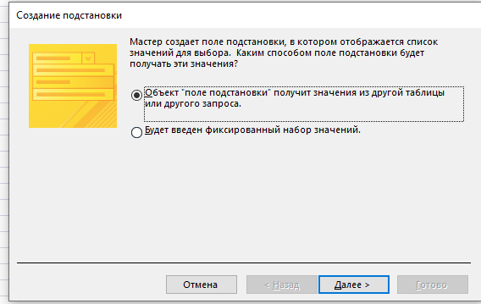

Выбираем необходимую таблицу

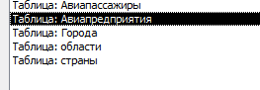

Переносим в пустое окно столбцы с кодом и с наименованием предприятия

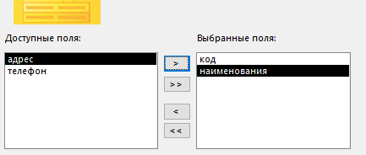

Жмем далее или выбираем как сортировать данные 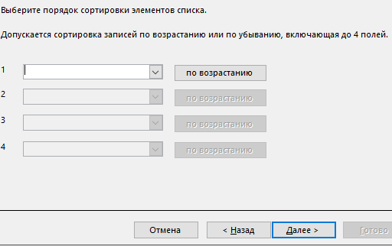

В следующем окне ставим галочку скрыть ключевой столбец. 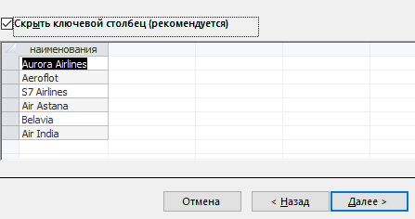

Если не поставить галочку, то мы будем подставлять данные вместе с кодом(счетчиком).

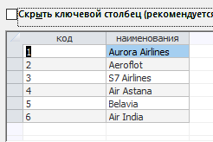

Жмем готово и сохраняем таблицу. 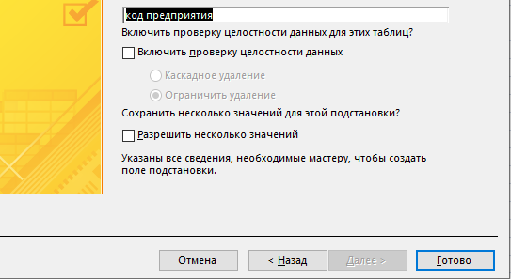

Таким же образом составляем подстановку и для других таблиц справочников.

Начинаем настройку схемы данных.

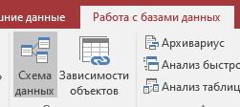

Текущая схема выглядит так. 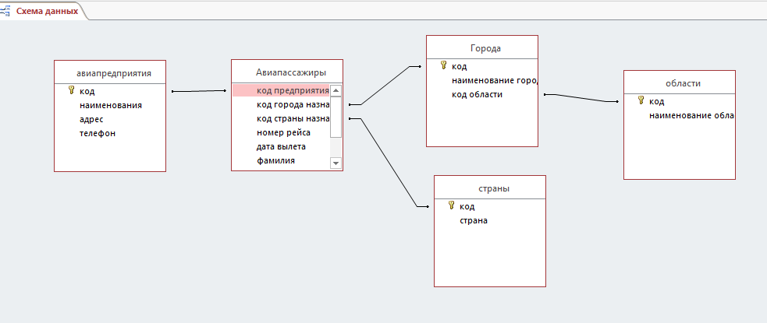

Необходимо двойным кликом выбрать каждую связь и поставить необходимые галочки. Наша связь будет иметь название «один ко многим» что позволит нам в одной ячейке использовать множество различных данных.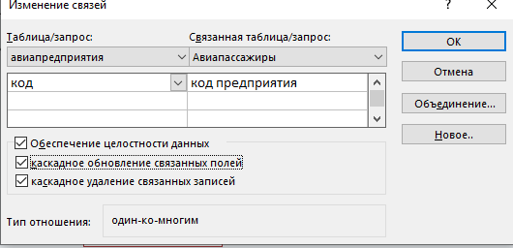

Все наши справочники готовы к заполнению основной таблицы, установим маску заполнения в основной таблице, определим формат поля для даты и времени вылета.

Для этого переходим в конструктор основной таблицы и выбираем необходимые столбцы



В свойствах находим маску ввода жмем на 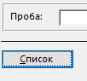

определяем такой формат 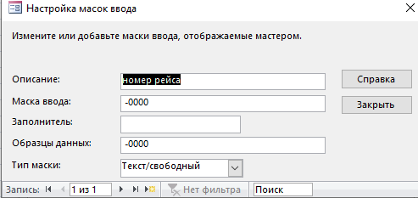

жмем закрыть и выбираем нашу новую маску ввода, готово.

В дате вылета выбираем необходимы формат 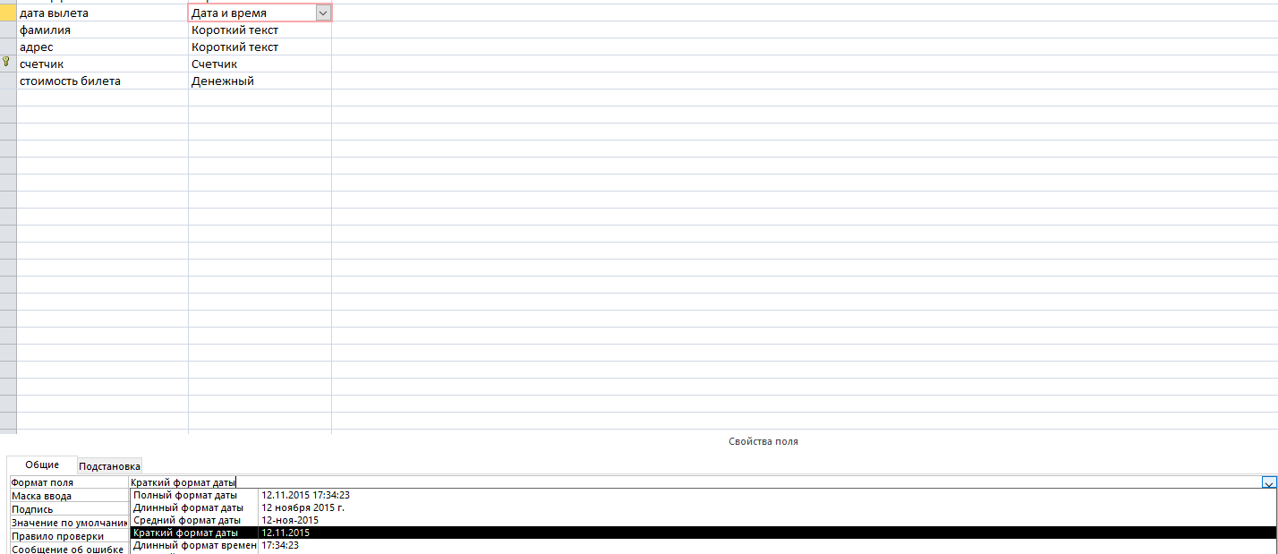

Закрываем и сохраняем таблицу.

Заполняем основную таблицу данными.

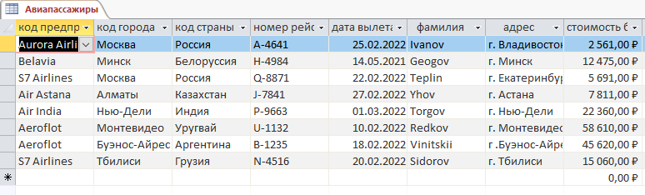

# Ограничение доступа к базе данных

Создать систему защиты от несанкционированного использования (контроль на логин, пароль и полномочия пользователя для каждой таблицы).

Для установки пароля на саму базу необходимо запустить ее в монопольном режиме. 

Ищем нашу БД на компьютере

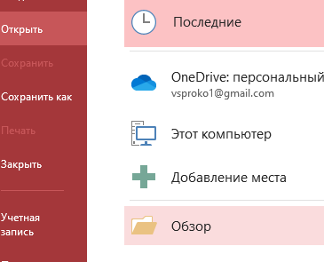

Ищем нашу БД на компьютере, выделяем ее и где кнопка открыть нажимаем на стрелочку и в выпадающем меню выбираем монопольно.

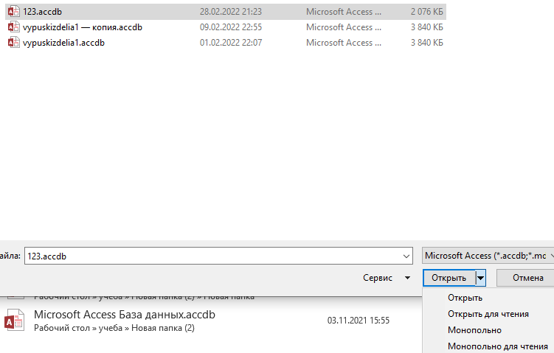

На панели инструментов выбираем файл и сведения выбираем зашифровать БД паролем 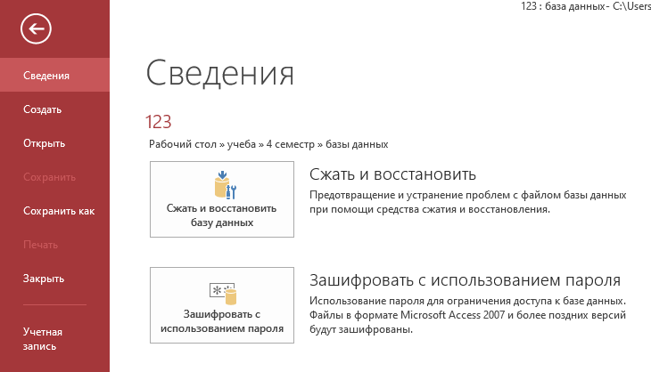

Вводим и подтверждаем пароль (пароль 12345)

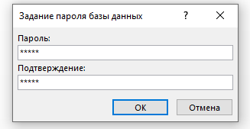

Перезапускаем БД и видим запрос пароля 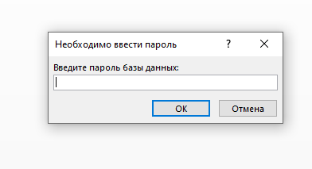

Теперь создать права пользователя и права администратора. Для этого необходимо создать форму «Авторизация» в которой мы пропишем логику доступа к БД как администратору и пользователю.

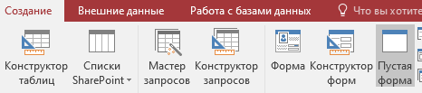

Открываем форму в конструкторе 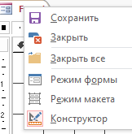

Выбираем добавить поле и добавляем их в форму меняем им названия двойным кликом мыши. 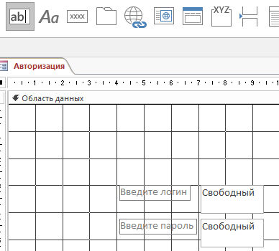

Переименовываем данные поля в «логин» и «пароль»

В поле пароль меняем маску ввода на пароль

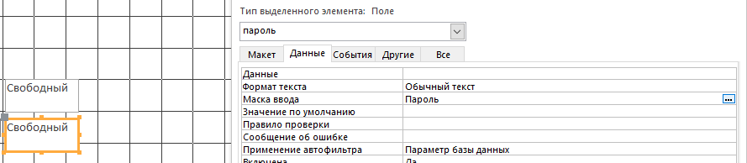

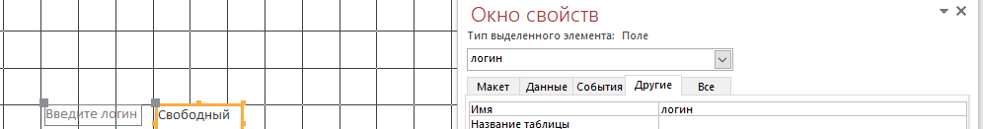 

Добавляем кнопку «Авторизация»  в всплывающем окне нажимаем отмена

Кликаем дважды на кнопку и называем ее «Авторизация» 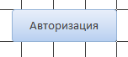

Добавляем кнопку «закрыть базу» только в всплывающем окне выбираем

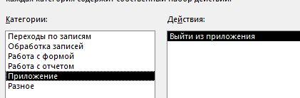

И называем кнопку «закрыть базу».

Макет готов. 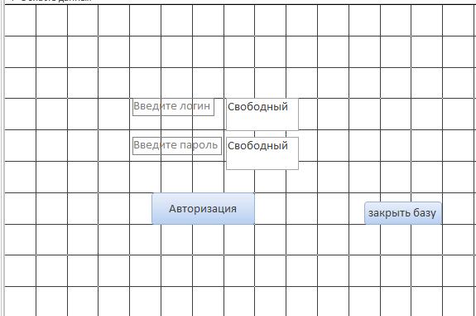

Определим следующие настройки нашей форме.

Нажимаем на выделенный квадрат что бы внутри появилась красная точка, ПКМ и выбираем свойства 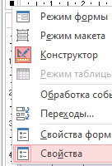

Необходимо выставить следующие настройки 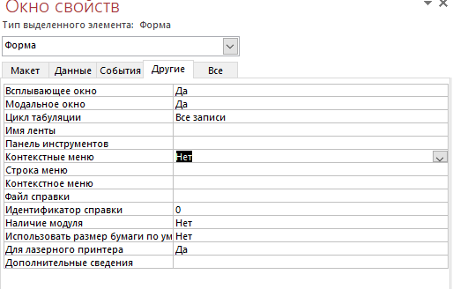

Всплывающее и модальное окно для того что бы наша форма не открывалась на весь экран ставим «Да» и убираем контекстное меню что бы в дальнейшем нельзя было обойти нашу авторизацию обычным ПКМ. Если оставить да то форму можно закрыть нажав ПКМ и выбрать Закрыть 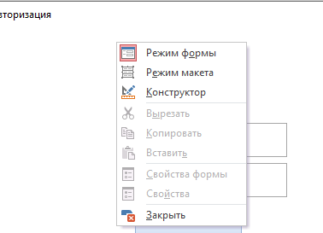

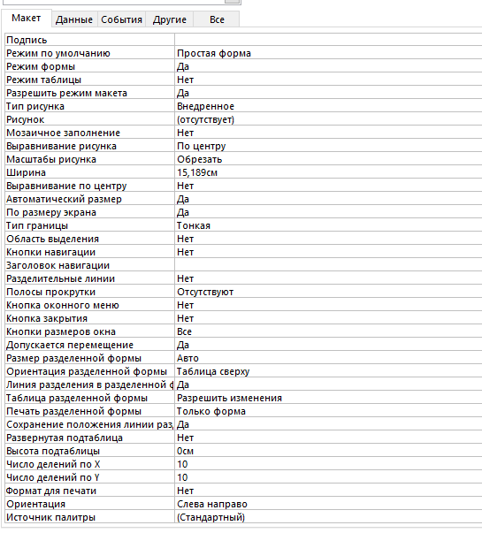

Начинаем настраивать макрос для определения пользователя и администратора. Нажимаем ПКМ на кнопке авторизации и выбираем обработка событий и выбираем макросы 

Создадим логики для определения ввденных данных пользователя в созданным нами полях формы. Вводи «Если» и нам откроется блок «Если» и в нем прописываем такую строку 

Если в поле логин введем 123 и в поле пароль 123, то мы войдем как администратор. Для этого добавим уведомление, в поле вводм окно сообщения и заполняем это окно

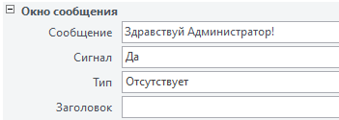

Далее закрываем форму через команду «закрыть окно» 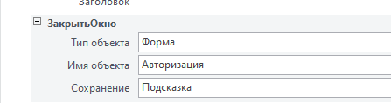

И для проверки работает наша ваторизация или нет ввыводим основную таблицу. 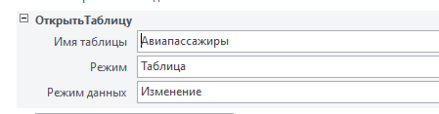

Добавляем блок Иначе если в нем прописываем логику на пользователя

 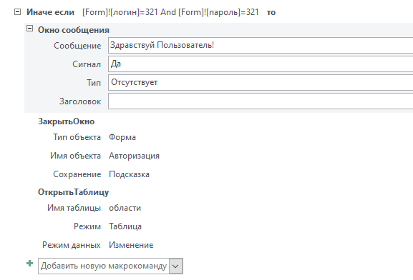

И добавляем блок «Иначе» если пароль введен не верно 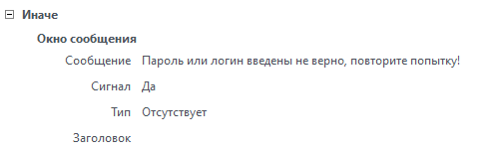

Проверяем работу макроса

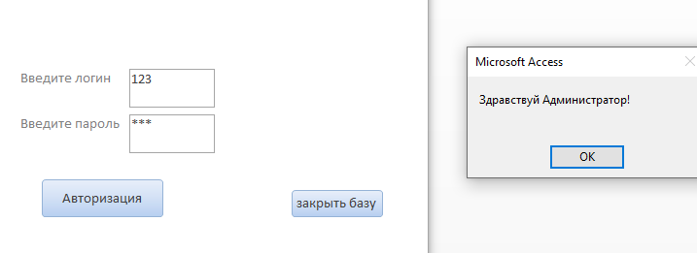

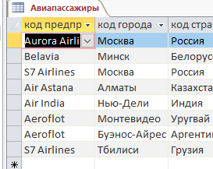

Входим под пользователем

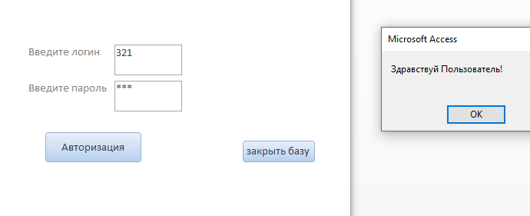

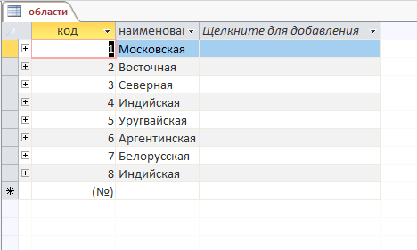

Вводим неправильный логин и пароль 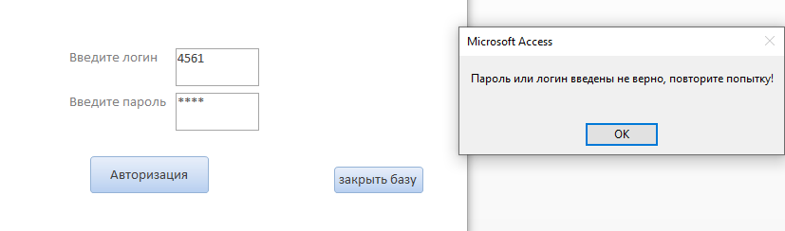

Ограничивать действия пользователем будем, когда создадим и настроим главную кнопочную форму.

# Создание запросов

Создать базовый, перекрестный и итоговый запрос и оформить в виде таблицы.

Для создания базового запроса необходимо выбрать мастер запросов 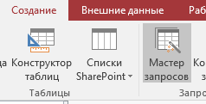

Выбираем данные которые нам необходимы в наших таблицах

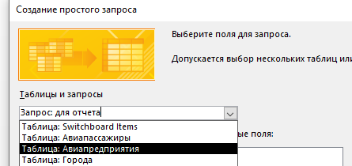

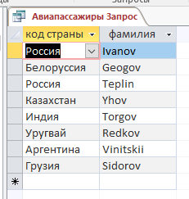

Для создания перекрестного запроса нам понадобиться конструктор запросов 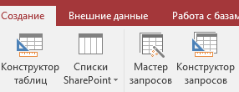

Выбираем необхомые таблицы

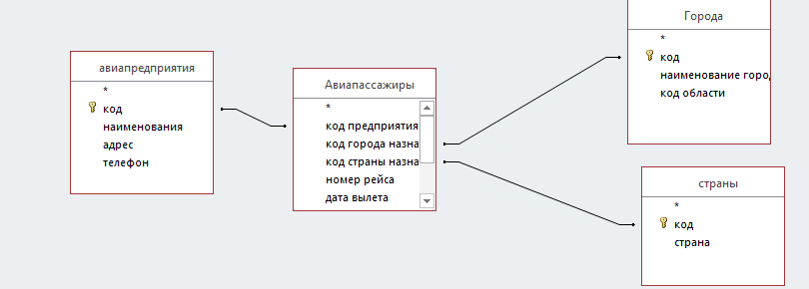

Таблицы будут автоматически связаны между собой.

И на панели инструментов нажимае на кнопку 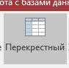

В настройках запроса у нас появилась дополнительная строка  значит мы начнем работать с перекрестным запросом. Важно помнить что перекрестный запрос имеет 3 параметра, «Заголовки строк»(заголовок мможет быть один или несколько) «Заголовки столбцов»(может быть только 1) и «Значение»( может быть только 1). Подставляем необходимые параметры. 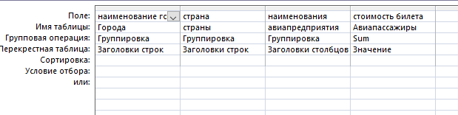

Сохраняем и проверяем наш запрос. 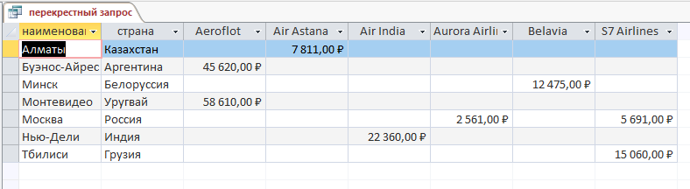

Итоговый запрос можно сделать из нашего перекрестного запроса. Делаем копию и вставляем ее в панель навигации

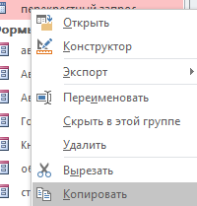

Заходим в конструктор нашего запроса, меняем его с перекрестного на выборку

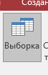 и активируем кнопку итоги  закрываем и сохраняем 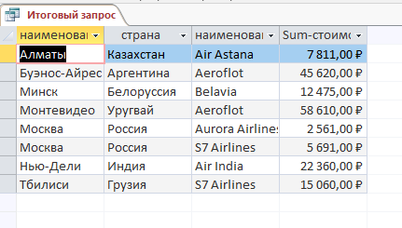

# Создание форм

Сформировать формы для заполнения таблиц, главную кнопочную форму.

Для создания формы выделяем нужную таблицу и в панеле инструментов выбираем кнопку

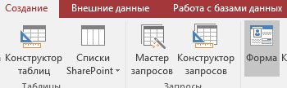

У нас появиться форма со всеми нашими данными и нам останется только ее настроить. Аналогично необходимо поступить и с остальными формами

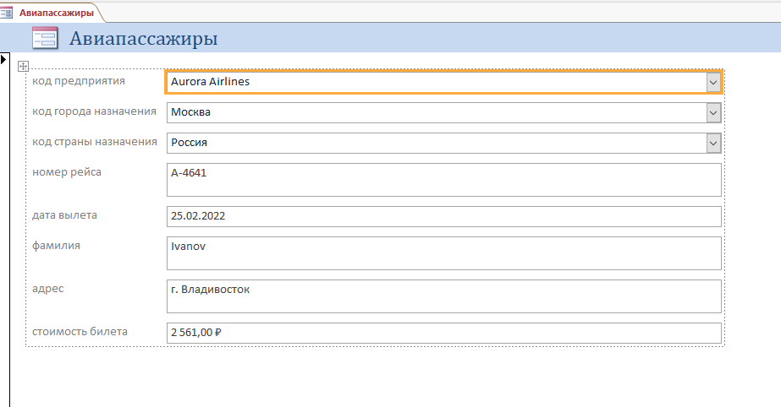

В созданную форму добавляем кнопки для добавления удаления и перехода по записям а так же кнопки для открытия формы авторизации и выхода из базы данных, так как данная форма будет доступна если мы войдем как пользователь. Открываем форму в конструкторе и добавляем кнопки.

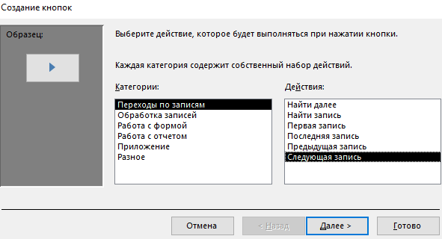

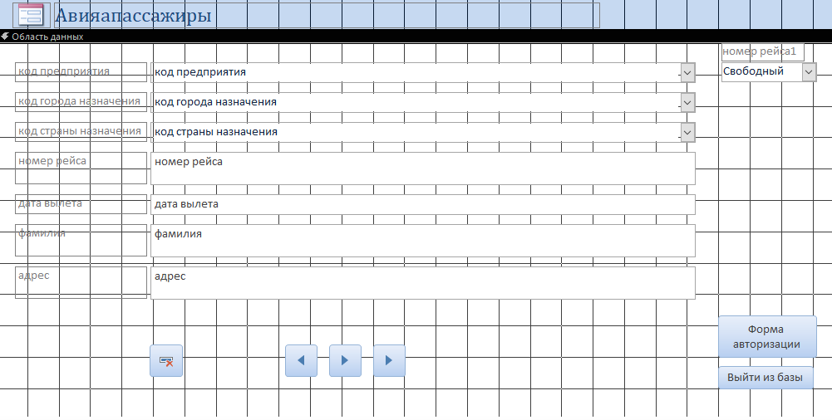

Аналогично необходимо сделать и с остальными формами только без добавления кнопки авторизации и выхода из БД.

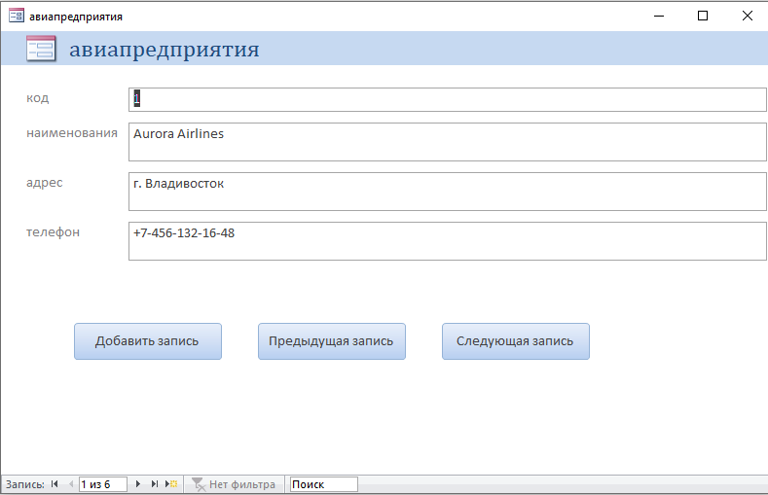

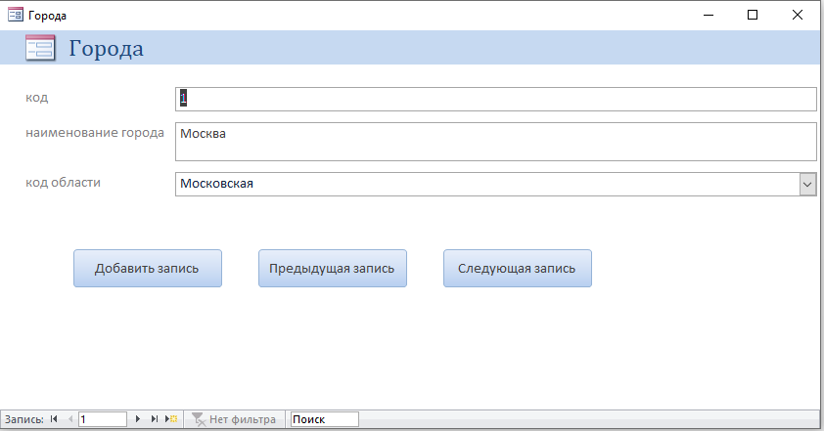

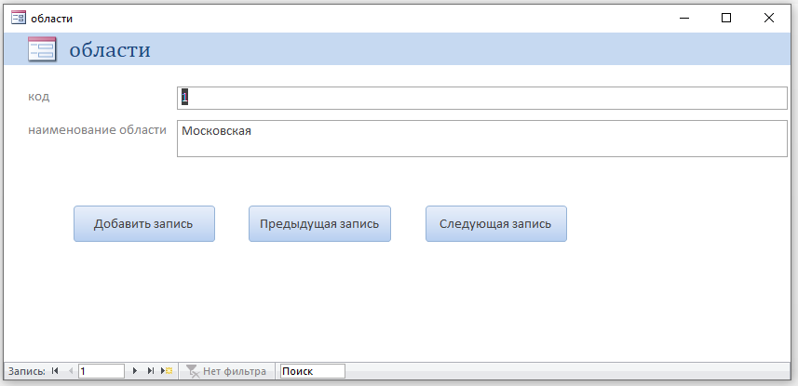

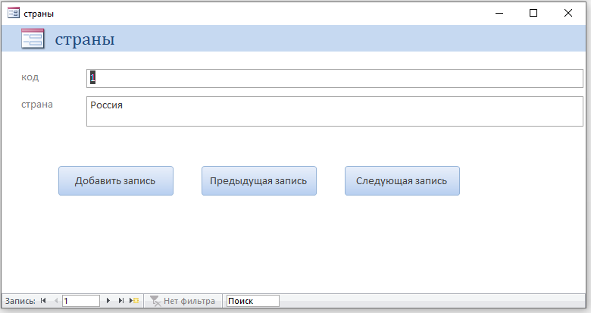

Создаем главную кнопочную форму.

Выбираем Файл параметры панель быстрого доступа и все команды 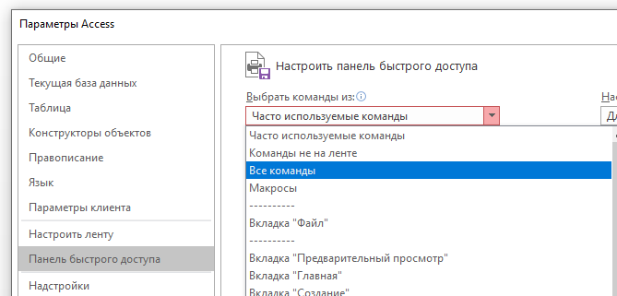

Находим диспетчер кнопочных форм и добавляем его на панель инструментов

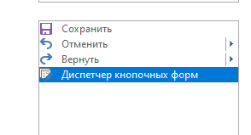

Что бы открыть кнопочную форму нам необходим значок который мы создали 

Создаем новые странице в нашей кнопочной форме

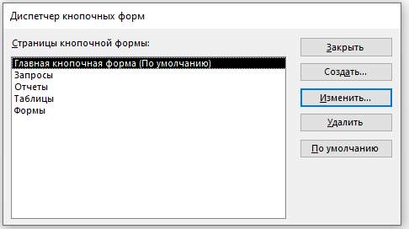

Что бы мы могли открыть форму или таблицу в кнопочной форме нам необходимо создать макросы по их открытию.

Для создания макросов переходим в создать и выбираем макрос

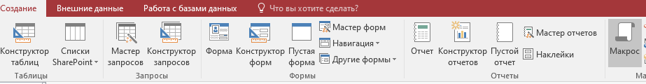

Пишим открыть форму или таблицу в зависимости что нам требуется открыть, закрываем макрос и сохраняем его под именнем той формы или таблицы которую мы хотим открыть 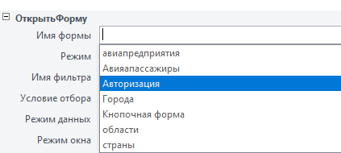

Такие макросы нужно сделать на все формы, таблицы, запросы и отчеты которые мы будем предоставлять в кнопочной форме.

Заходим в нашу кнопочную форму  и настраиваем наши страницы

При создании в поле команда выбираем выполнить макрос 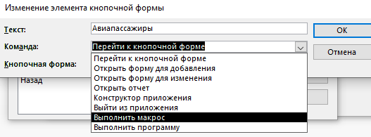

В поле макрос выбираем тот макрос который мы создали 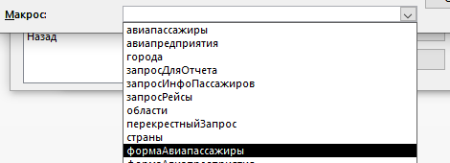

Такие действия повторяем со всеми элементами нашей БД.

На каждой странице кнопочной формы должна быть кнопка назад.

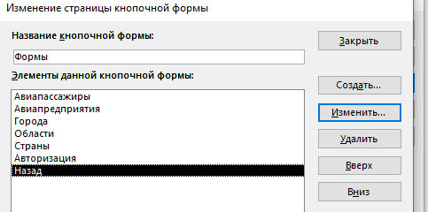

Проверяем что получилось.

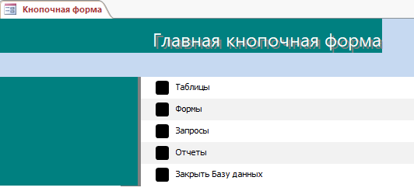

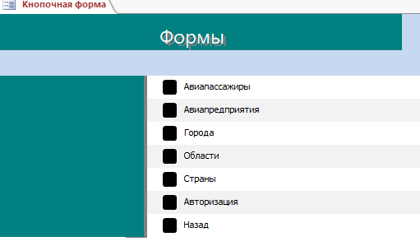

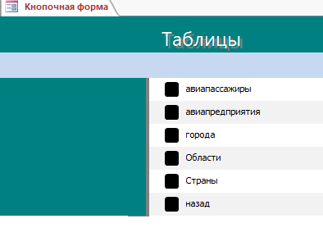

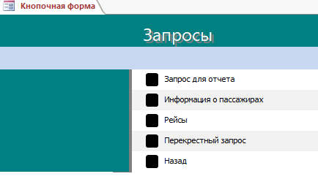

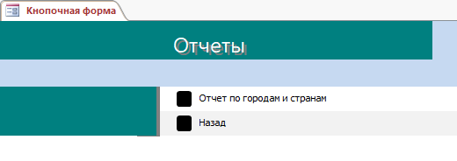

Главная кнопочная форма готова.

Теперь настраиваем доступ пользователя и доступ администратора.

Переходим в конструктор формы Авторизация, ПКМ на кнопку авторизация 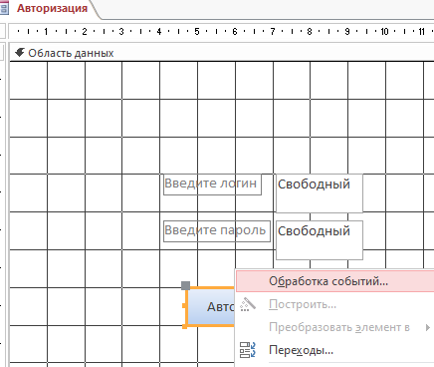

При входе как администратор удаляем ОткрытьТаблицу и Меняем его на ОткрытьФорму и выбираем главную кнопочную форму 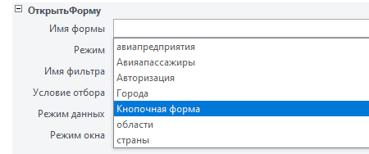

При входе как пользователь убираем ОткрытьТаблицу и добавляем ОткрытьФорму 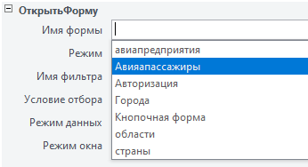

Закрываем и сохраняем наши изменения.

Открываем конструктор кнопочной формы и выбираем свойства формы

Выбираем вкладку события и событие Загрузка 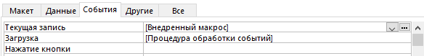

В всплывшем окне выбираем программы и пишем данный код 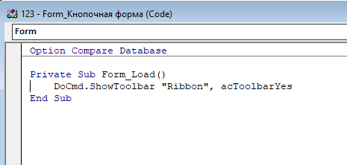

Он необходим для скрытия или открытия панели инструментов, так как мы вошли под администратор нам она будет доступна а если зайдем под пользователем то доступа к ней не будет. Закрываем и сохраняем.

Открываем форму авиапасажиры и делаем такую же процедуру только код будет отличаться

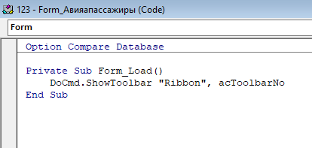

Закрываем и сохраняем.

Теперь нам нужно скрыть панель навигации которая находиться слева

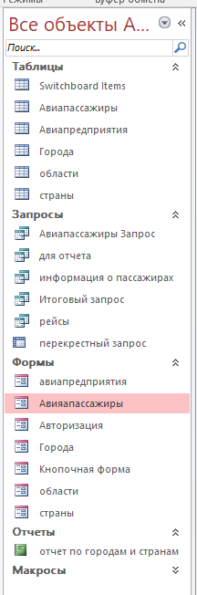

Что бы мы не могли открыть отдельно наши элементы БД если мывойдем как пользователь.

Для этого заходим   и в области навигации убираем галочку и перезапускаем БД для вступления изменений 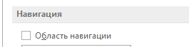

Далее заходим под администратором и что бы при входе в БД у нас открывалась форма с авторизацией переходим    и в форме просмотра выбираем нашу форму Авторизация  и перезапускаем БД.

Проверяем что у нас получилось.

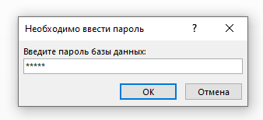

При входе открывается форма авторизации, из нее мы либо войдем под каким то юзером или закроем ее 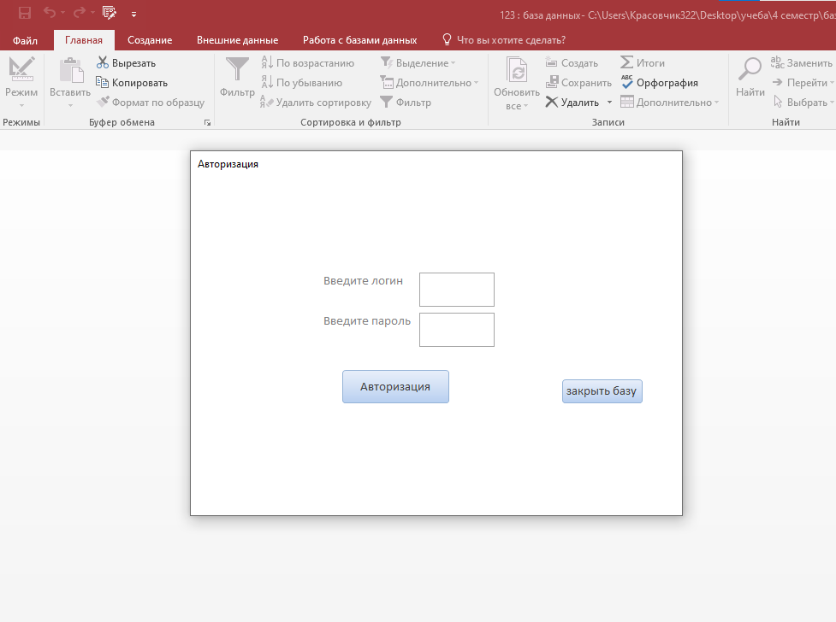

Входим под администратором

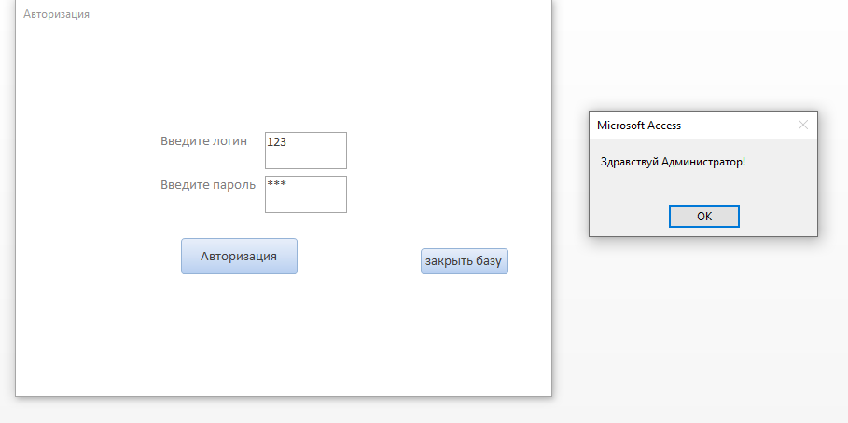

Нам будет доступна главная кнопочная форма и все элементы нашей БД и панель инструментов для редактирования БД

Теперь заходим под пользователем 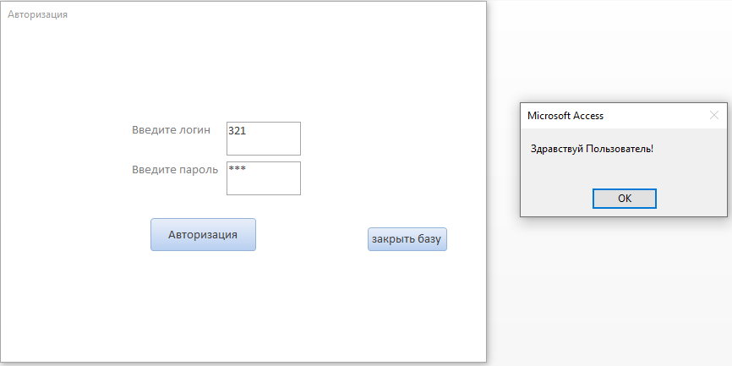

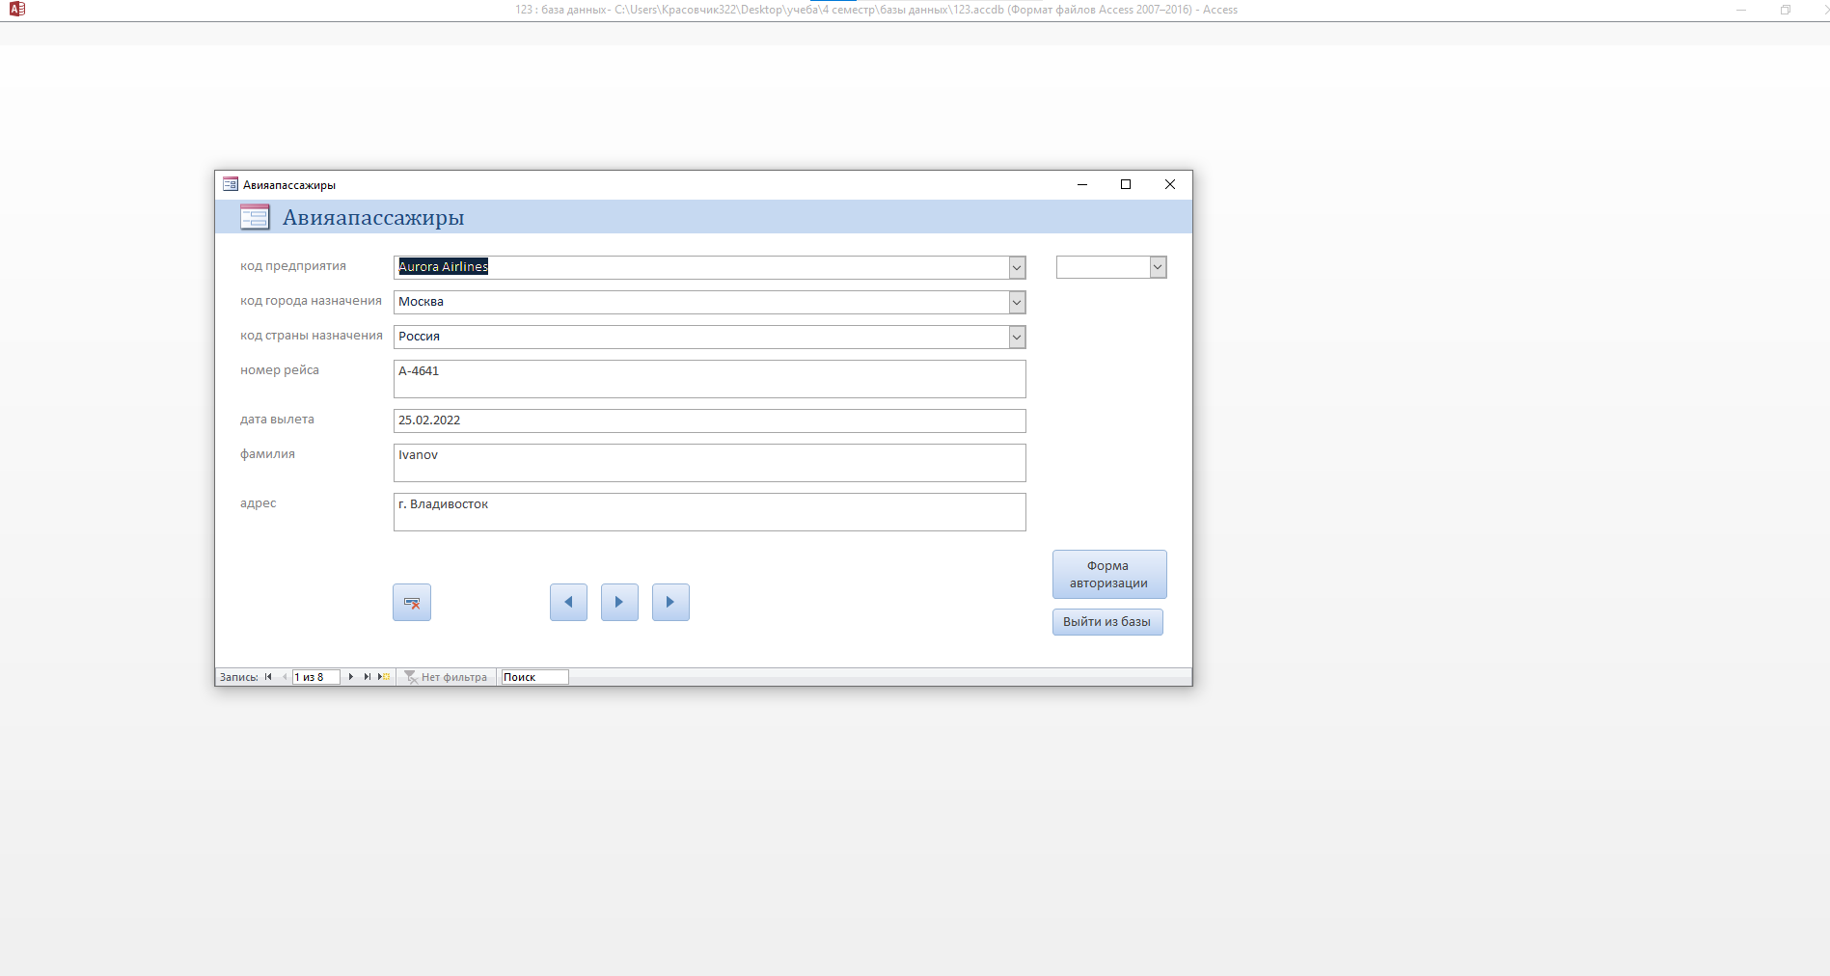

У нас доступна только одна форма, в ней мы можем добавлять записи, переходить по записям, закрыть БД или попробовать авторизоваться как администратор 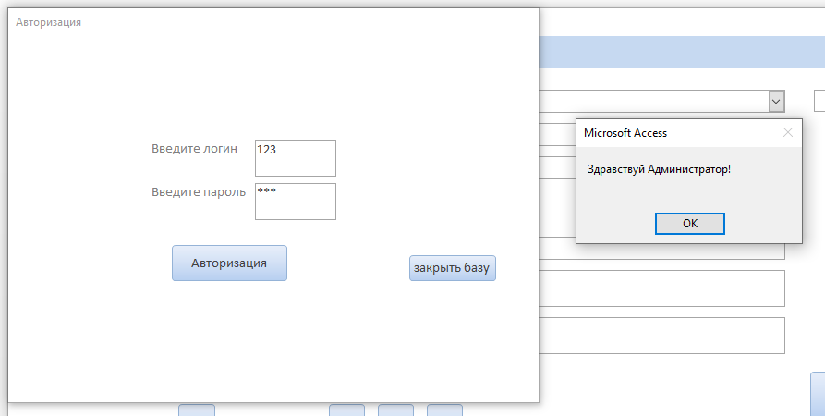

# Список используемой литературы

1. Гордеев, С. И. Организация баз данных в 2 ч. Часть 1 : Учебник для вузов / Гордеев С. И., Волошина В. Н. - 2-е изд., испр. и доп. - Москва : Юрайт, 2022. - 310 с. - (Высшее образование). - ISBN 978-5-534-04469-0. - Текст. Электронный. - URL: <https://urait.ru/bcode/491814> (дата обращения: 27.01.2022). - Режим доступа: по подписке.
2. Советов, Б. Я. Базы данных : Учебник для вузов / Советов Б. Я., Цехановский В. В., Чертовской В. Д. - 3-е изд., пер. и доп. - Москва : Юрайт, 2022. - 420 с. - (Высшее образование). - ISBN 978-5-534-07217-4. - Текст. Электронный. - URL: <https://urait.ru/bcode/488866> (дата обращения: 27.01.2022). - Режим доступа: по подписке.
3. Заботина, Н. Н. Проектирование информационных систем : Учебное пособие / Российский экономический университет им. Г.В. Плеханова. - 1-е изд. - Москва : ООО "Научно-издательский центр ИНФРА-М", 2020. - 331 с. - (ВО - Бакалавриат). - ISBN 978-5-16-004509-2. - Текст. Электронный. - URL: <https://znanium.com/catalog/product/1036508> (дата обращения: 27.01.2022). - Режим доступа: по подписке.
4. Агальцов, В. П. Базы данных : Учебник: В 2 книгах Книга 1: Локальные базы данных / Московский государственный технический университет им. Н.Э. Баумана. - 2-е изд., перераб. - Москва : Издательский Дом "ФОРУМ", 2020. - 352 с. - (ВО - Бакалавриат). - ISBN 978-5-8199-0377-3. - Текст. Электронный. - URL: <https://znanium.com/catalog/product/1068927> (дата обращения: 27.01.2022). - Режим доступа: по подписке.
5. Стружкин, Н. П. Базы данных: проектирование. Практикум : Учебное пособие для вузов / Стружкин Н. П., Годин В. В. - Москва : Юрайт, 2022. - 291 с. - (Высшее образование). - ISBN 978-5-534-00739-8. - Текст. Электронный. - URL: <https://urait.ru/bcode/490171> (дата обращения: 27.01.2022). - Режим доступа: по подписке.
6. Базы данных : лабораторный практикум для студентов бакалавриата всех направлений / М-во образования и науки Рос. Федерации, Урал. гос. экон. ун-т ; [сост. О. Б. Беляева]. - Екатеринбург : [Издательство УрГЭУ], 2018. - 98 с. - Текст : непосредственный. - URL: <http://lib.usue.ru/resource/limit/uml/18/m3010.pdf>
7. Чекалов, А. П. Базы данных: от проектирования до разработки приложений : производственно-практическое издание / А. П. Чекалов. - Санкт-Петербург : БХВ-Петербург, 2003. - 380 с. - (Мастер программ). - ISBN 5-94157-283-2. - Текст : непосредственный.